竞争对手档案：字段维护、筛选汇总与原档回查｜云上订货系统
竞争对手档案用于登记可识别的对方公司、经营渠道、产品与竞争判断，给后续报价复核和客户沟通提供资料。它保存的是人工维护的情报，不是系统自动采集的市场排名，也不自动改变商品价格、客户合作状态或跟进任务。完成时回到同一对手简称核实际保存字段，再按确定的筛选范围解释汇总和导出；价格与客户变化另沿各自记录核对。

从客户菜单进入对手档案，先辨认同一公司
PC管理端在客户业务下进入“竞争对手管理”，列表提供新增、简称详情、编辑、删除和导出。先核当前企业和账号实际入口；菜单或按钮不可用时保留现象交对应岗位处理，不进入别的企业录入来替代本企业档案。未下单分析、手机购物车、跟进任务与生命周期页面不承接这里的字段，不能据这些画面要求业务员在手机商城新增对手。
准备可辨认的简称与公司身份。连锁品牌、分支公司和相似名称可能代表不同经营主体，先核本次采集信息属于谁，再查公司名称或简称是否已有原档。页面未见按简称自动去重的承诺，不能以保存成功证明没有同名档案；也不要为每次报价新建同一公司。已有原档则更新确认的资料，让后续采价仍能对应确定的对手。
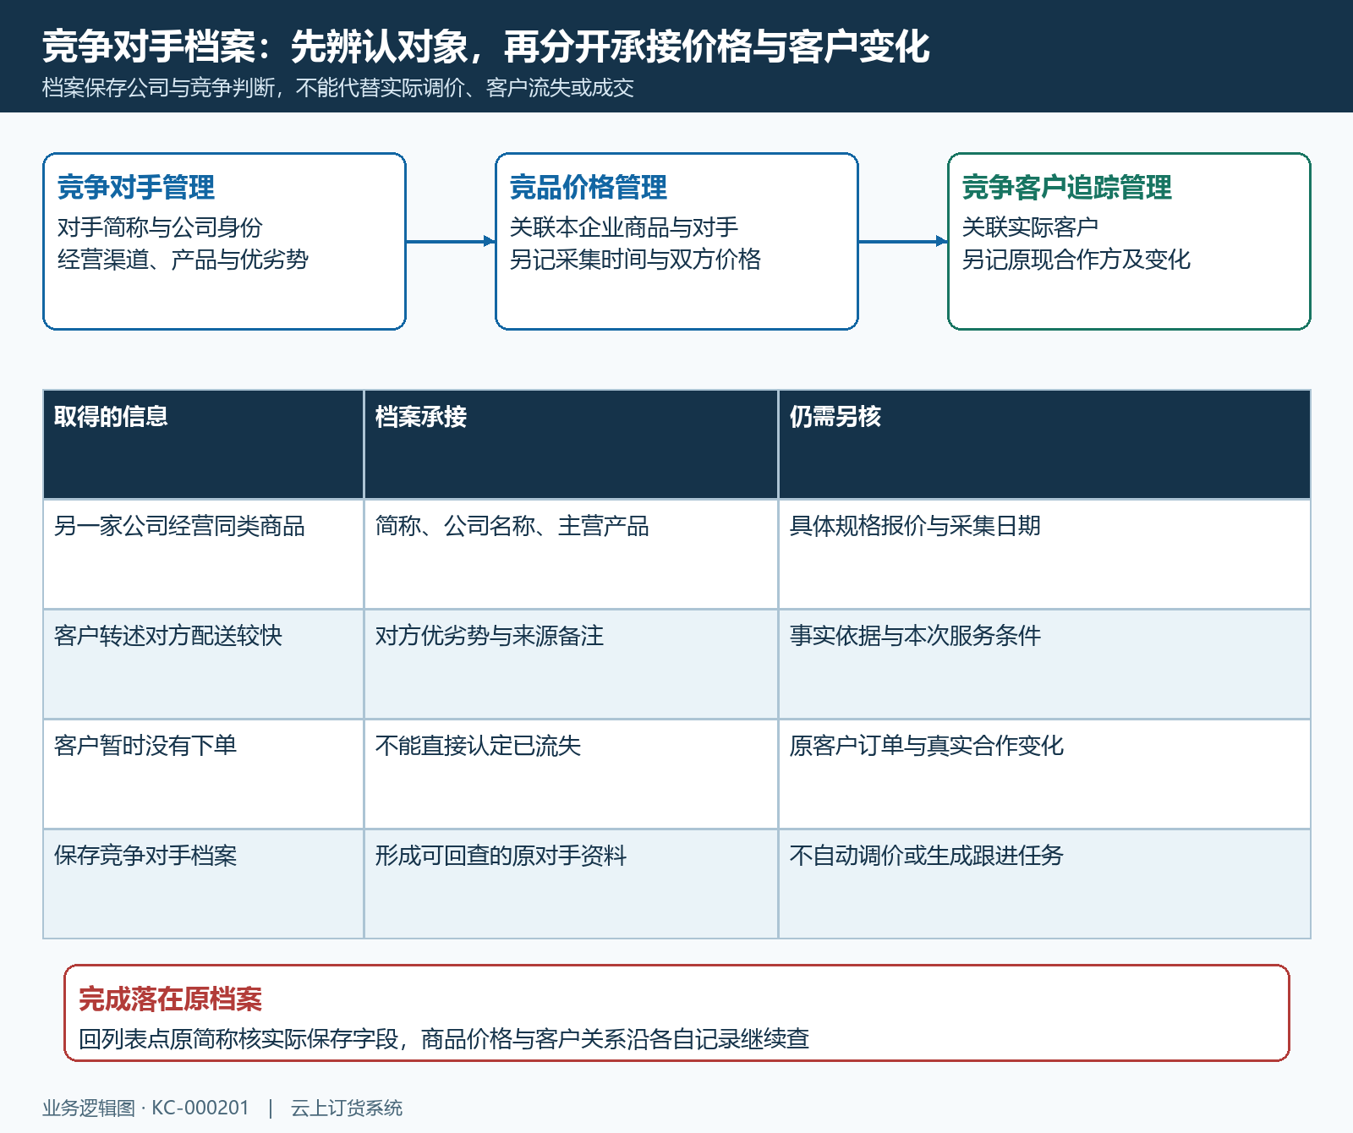
图1：档案、采价与客户合作变化分别承接，档案保存不自动执行价格或跟进策略。
档案中的主营产品与主要竞品用于说明经营范围，具体本企业商品的对手价、我方价和采集时间由“竞品价格管理”另记；客户改与谁合作由“竞争客户追踪管理”另记。客户转述另一家便宜不等于已经流失，一段时间没下单也不能直接写成合作转换。先分清对象与事实，再让价格、客户和原对手档案各自可回查。

按实际身份产品和渠道字段填写，来源另说清
新增“竞争对手信息”时，竞争对手简称必填，最多一百字符；公司名称、主营产品与主要竞品分别最多一百字符。简称用于列表识别，公司名称说明实际主体，主营产品写主要经营类别，主要竞品写本次可比较的产品范围。不要把一整份价格表塞进简称，也不要用同一个泛称替代多家已经辨认出的公司。
官网、APP名称、小程序名称与公司地址分别最多五十字符。按取得的实际资料填写，网站地址与APP名称不能混成同一个渠道；记录了名称不代表当前能够访问或下单。区域与资料日期可作为采集线索，但编辑表没有这两项独立控件，也没有独立的对手客户群选择器；需要说明地区、来源和取得日期时放在实际备注中，仅按本表实际字段维护。
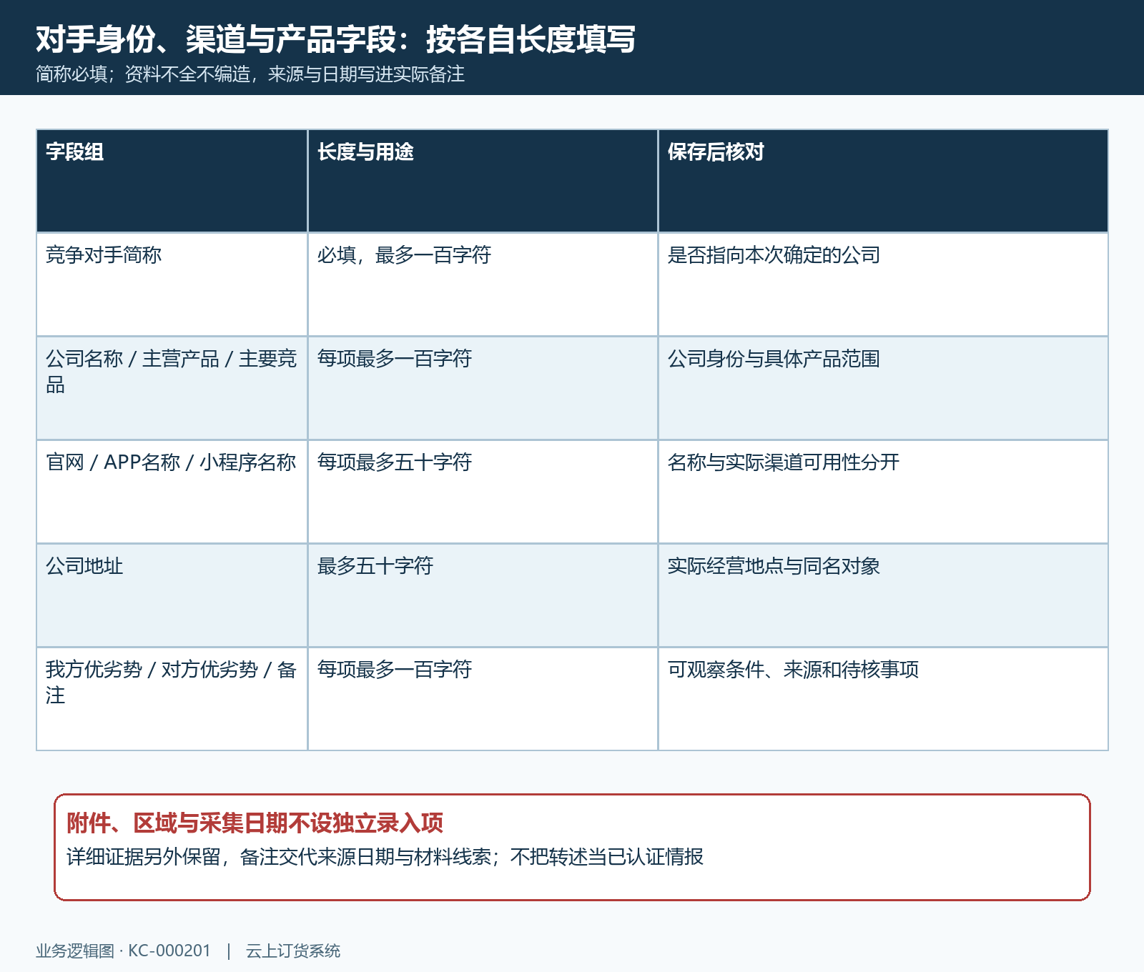
图2：身份、渠道、地址及产品判断按实际字段长度维护，来源日期在备注说明。
我方优劣势、对方优劣势和备注分别最多一百字符。写可核的条件，例如某配送范围的交付时效、某规格是否长期供应；客户转述注明来源与待确认点，不把主观评价当事实认证。表中没有附件上传入口，详细报价、沟通依据和日期资料另行保留，备注给出能够回查的材料线索，超长内容不要仅靠截断留下失去含义的半句结论。

强度规模和重点关注分别选择，编辑先核原值
竞争强度必选，选项为弱、一般、强、非常强；它表达本次竞争判断，不是公司人数区间。公司人员规模可按页面的一至二十、二十至五十、五十至一百、一百至五百、五百以上或不详选择。资料不足可选不详，不从价格高低、门店数量或一次成交金额推断人员人数，也不把不详解释为小公司。
是否重点关注必选，新建默认否，仍应按本次实际用途确认。重点关注与强度分别维护：强度弱也可能因新渠道需要关注，强度强并不意味着系统已替你选是。保存前逐项读实际选择，不拿默认值当主管已经确认的结论；补充新情报后，只修订有依据的判断，并在备注说明仍待核实的信息。
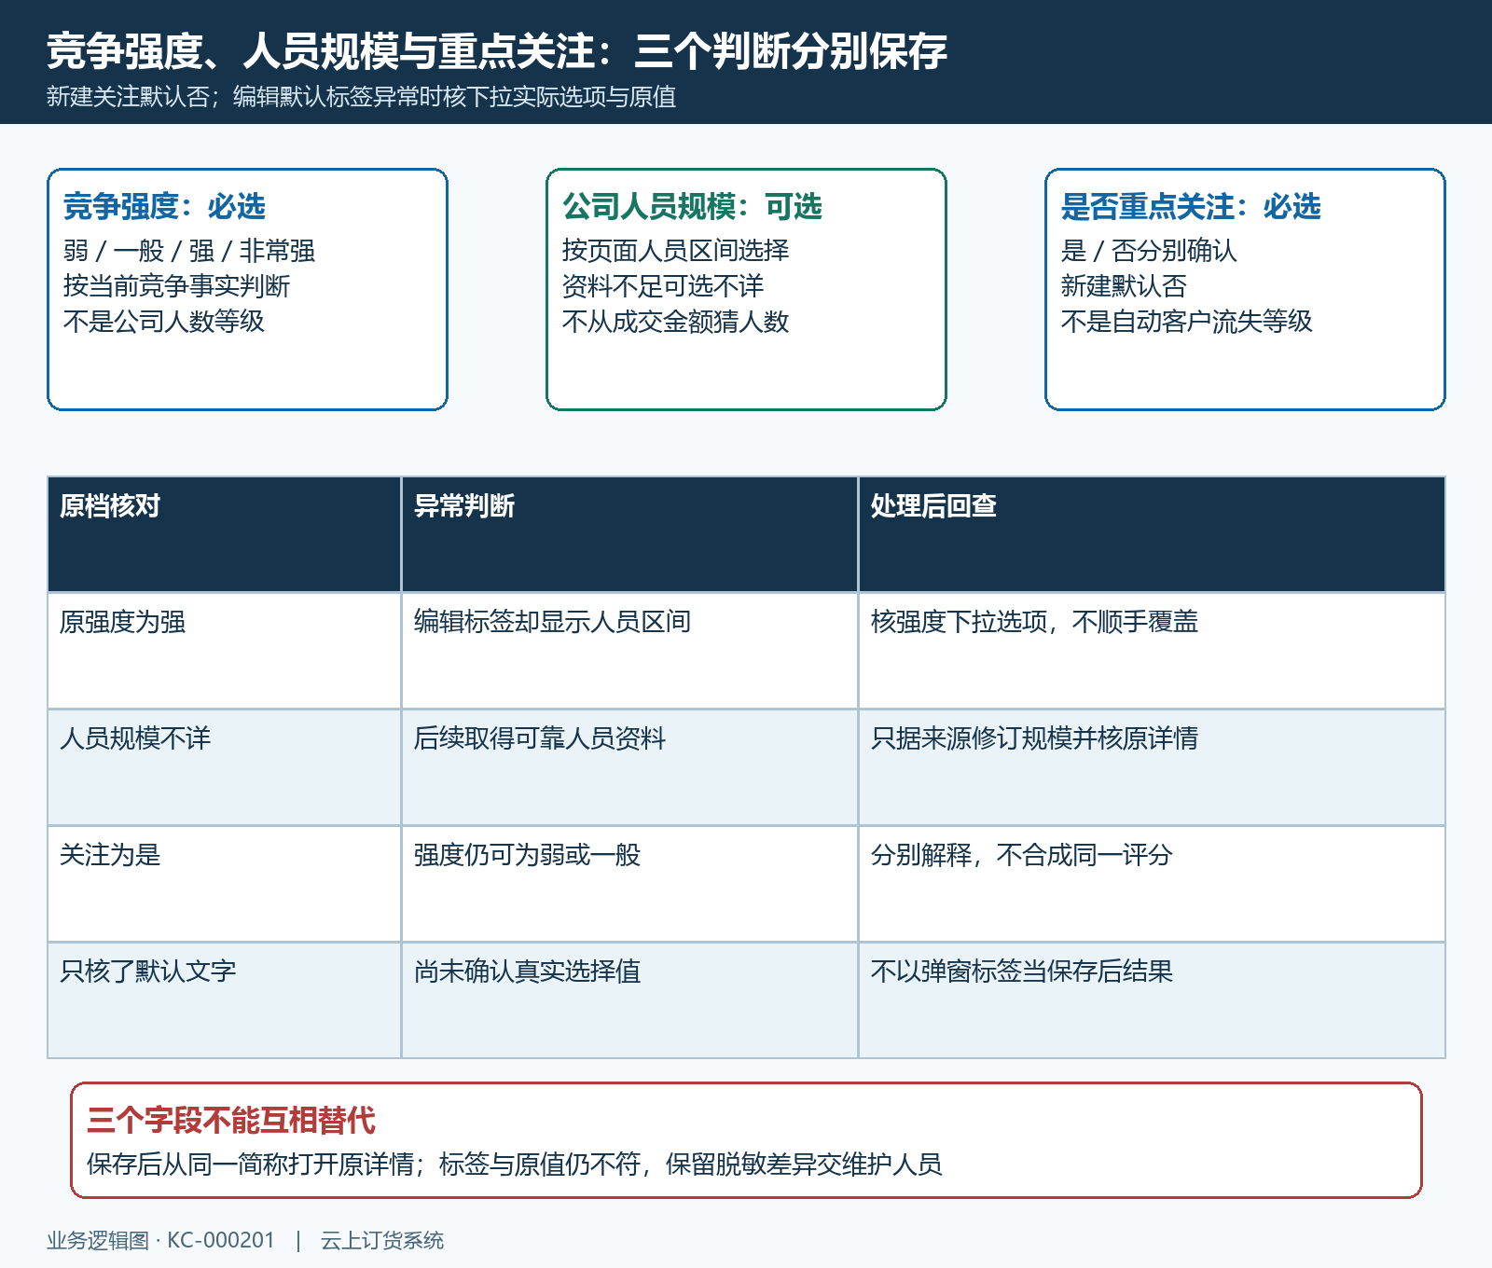
图3：竞争强度、人员规模和重点关注分别确认，编辑异常标签回原值核对。
竞争强度与人员规模应分别核对，编辑时若标签混用，不以错误显示直接覆盖原记录。打开原档后若竞争强度显示成了人数区间，先展开实际强度选项并核原记录，不为了让文字看起来正常而直接确定覆盖。保存成功后回列表点同一简称看详情，分别核强度、人员规模和关注；标签仍与原值不一致时保留脱敏画面及原选择交维护人员，不能凭一次打开弹窗宣称已经修正。

固定筛选范围解释四项汇总，导出再核对象
列表关键词可查公司名称、竞争对手简称或主营产品，并分别按竞争强度、公司规模、是否重点关注筛选。查不到已知对手先核当前企业、关键词及三个筛选，再查分页或排序；关键词是“主营产品”时与公司名称不同，不把清空后出现的记录认定成新增。核对和交接时记录本次范围，让下一位人员能够复现同一列表。
竞争对手总数按当前查询范围中的有效档案计；主要竞争对手按强或非常强归类；重点关注对手按是否重点关注为是计。线上竞争对手与APP或小程序资料字段有关，单填官网不能替代这项归类。线上数字也不证明渠道当前可用，原字段空白或未填导致判断不一致时回原档检查。空列表没有返回完整汇总时不自行补成已验证的零。
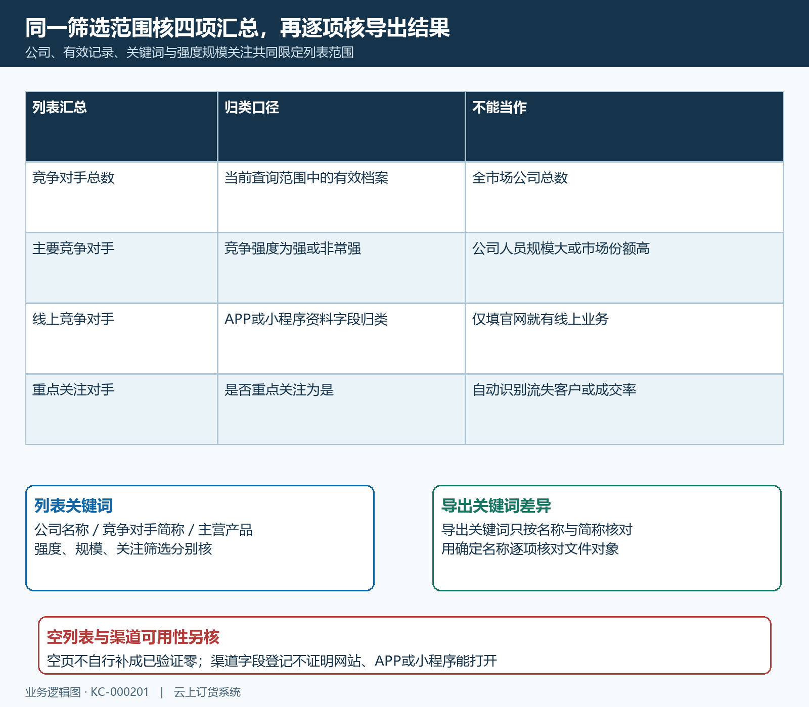
图4：四项汇总沿同一查询范围解释，主营产品关键词的列表与导出差异另核。
四项数是同一范围的档案分类，不是市场份额、实际销售额、成交率或去重客户数。导出前固定筛选与排序，打开生成文件核简称、公司名称、强度、规模及关注等列。列表可搜主营产品，但导出关键词只含名称和简称；以主营产品搜出的对象导出数量不符，改用确定名称或简称逐项比对，不立即判断原档丢失。导出有数量范围限制，一份文件不自动证明全库或全部市场资料已覆盖。

保存失败与版本冲突回原档，删除和策略分别处理
“确定”先经过表单校验，失败先核简称、强度、关注必填与各字段长度，保留实际输入和首次提示。请求无结果时先按原简称查是否已保存，再决定继续编辑或重试；保存成功会关闭弹窗并刷新列表，仍需点原简称核详情。不要连续新增来掩盖一次未知结果，也不把列表中存在相似名称当作本次内容已经保存。
遇到“数据已被修改，请刷新页面”时重新取原记录，看其他人已改了哪些资料，核对后再合并实际确认内容，不让旧页面反复确定覆盖新情报。简称详情和编辑初始资料来自当前列表行，长时间未刷新的列表可能仍保留旧资料；先刷新列表再打开原档，不把旧页详情当成别人刚保存后的最终值。取消编辑关闭弹窗不保存本次输入，重新打开后要查已有内容，不能把取消当保存失败，也不能据弹窗已关闭认定资料已经更新。删除前辨认简称、公司身份和已用于采价或客户追踪的线索，再按确认处理；删除是原档逻辑删除，正常列表不再列出，不意味着关联价格和客户记录一起清除，也没有据此保证自动恢复。
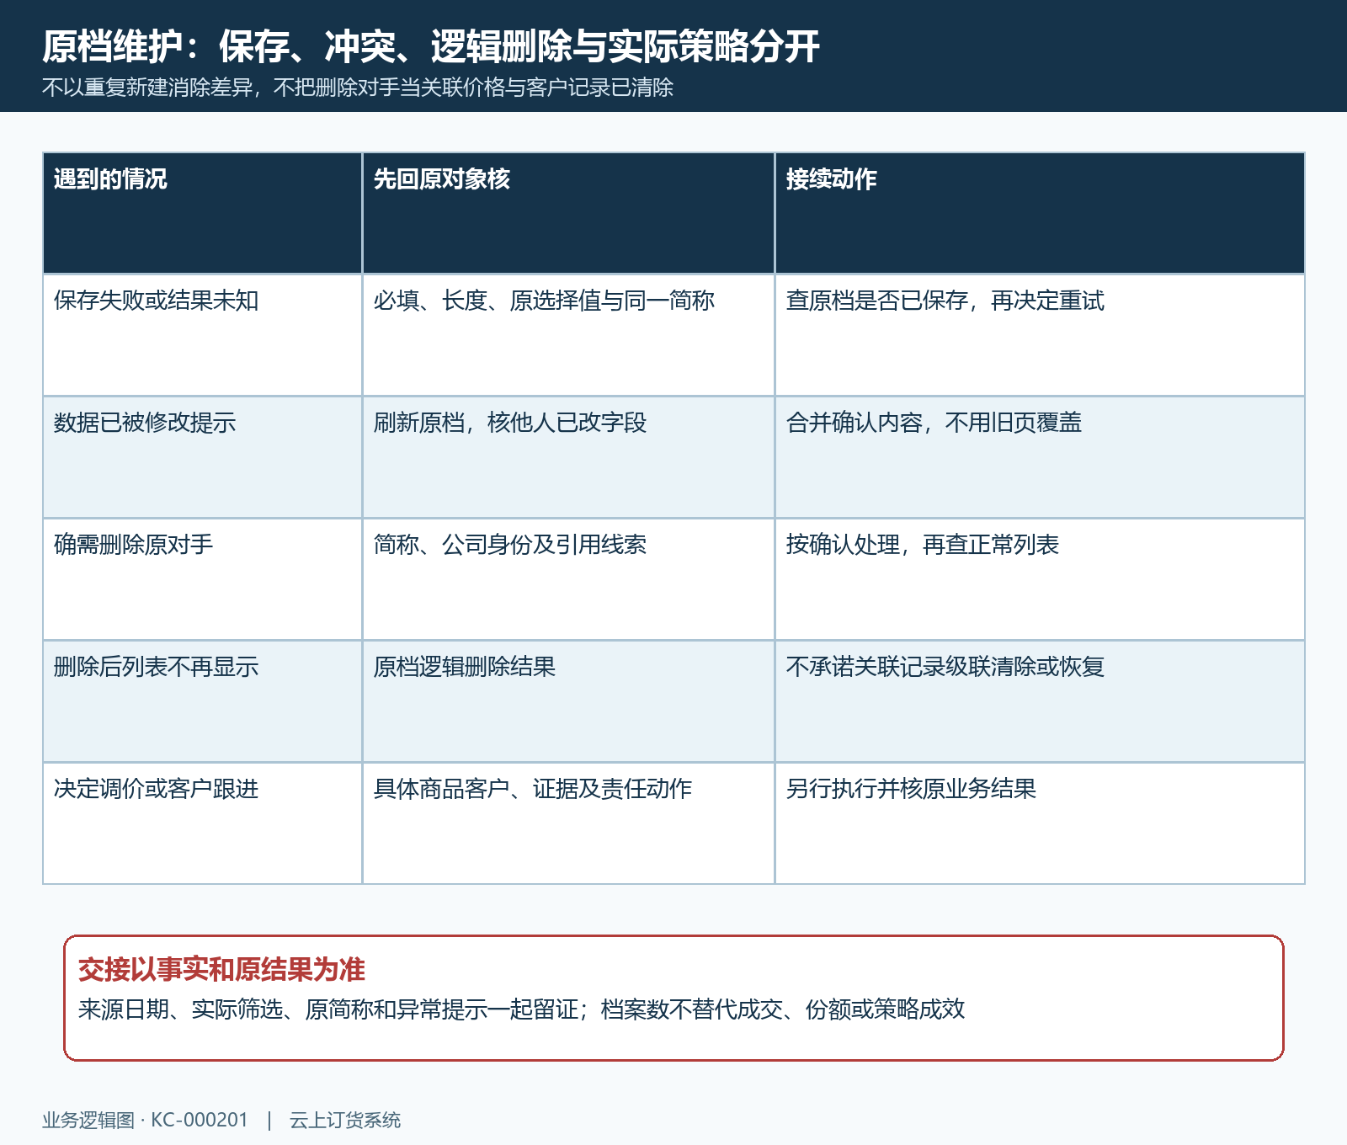
图5：失败、版本冲突和逻辑删除沿原档案处理，策略落地另查商品与客户原结果。
决定调价或改善服务时，另行明确商品规格、交易条件、客户、责任动作和适用时间，通过实际业务入口执行，再查原价格、客户回复、后续订单与履约结果。对手档案保存并不自动执行这些动作。交接原简称、资料来源日期、筛选条件及异常提示，分清已确认事实、人工判断与实际经营结果，让后续更新沿原档接续，而不是以档案数量增长当策略有效。

